# Nový modul „Veřejné zakázky“ od 22. 8. 2017

|  |
| --- |
| **Hlavním rozdílem oproti původní verzi je, že modul „Veřejné zakázky“ představuje samostatný modul nezávislý na žádosti o podporu a zprávě o realizaci, tj.**   * **V případě podání nové žádosti o podporu je třeba ke každému VZ zadat samostatný záznam, který je nutné následně samostatně finalizovat a následně podat. Nejdříve je nutné podat samostatnou žádost o podporu a následně až jednotlivá VZ (podrobnosti viz bod II).** * **Modul „Veřejné zakázky“ již není nedílnou součástí žádosti o změnu, resp. zprávy o realizaci.** * **Úpravy VZ již probíhají výhradně na úrovni nového modulu „Veřejné zakázky“. Žadatel/příjemce nezakládá změnové řízení pod obrazovkou žádosti o změnu.** * **V rozpracovaných zprávách o realizaci a žádostech o změnu budou doadministrovány pouze VZ, které již na projektu jsou a je u nich vykazována změna/přírůstek.** * **Podaných a dosud neschválených zpráv o realizaci a žádostí o změnu se tato změna netýká.** * **Při podávání zprávy o realizaci doporučujeme provést i aktualizaci údajů v modulu „Veřejné zakázky“.** * **Na soupisku žádosti o platbu bude možné navázat VZ od stavu VZ „Zahájena“.** |

# Založení nové zakázky v MS2014+ při podání žádosti o podporu

1. Jestliže žadatel zaškrtne při podání Projektové žádosti checkbox Realizace zadávacích řízení na projektu, musí v modulu „Veřejné zakázky“ vytvořit alespoň jednu zakázku:

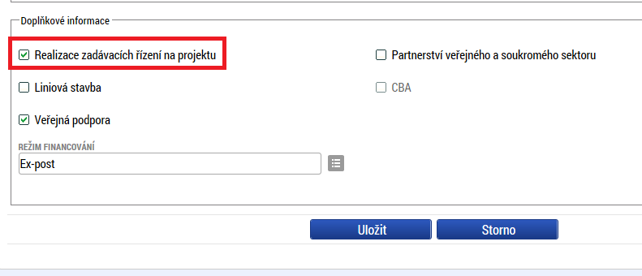

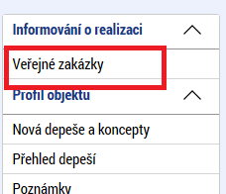

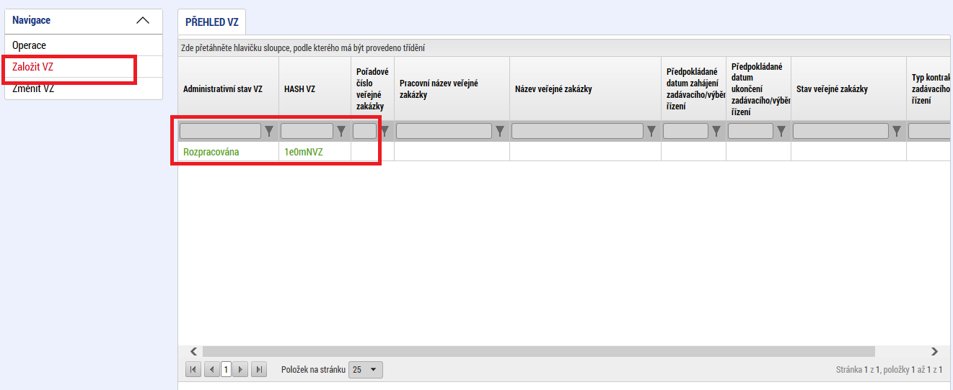

1. Po vyplnění údajů ve veřejné zakázce musí žadatel před podáním Žádosti o podporu veřejnou zakázku finalizovat:

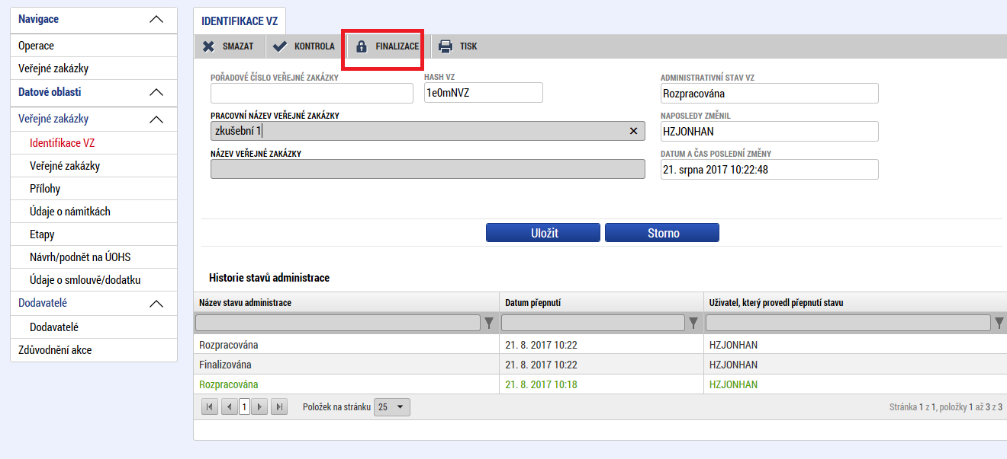

1. Po podepsání žádosti o podporu musí žadatel jednotlivé zakázky podat:

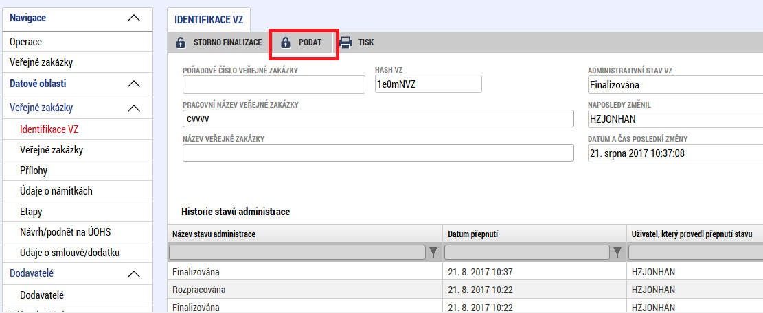

# Úprava a založení VZ na již podané projektové žádosti

1. Nový modul „Veřejné zakázky“ se nachází v levém menu projektu v části Informování o realizaci:

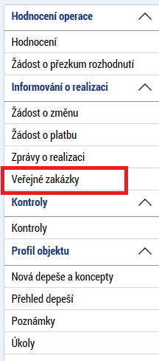

1. Modul „Veřejné zakázky“ obsahuje dvě základní záložky a přehled VZ

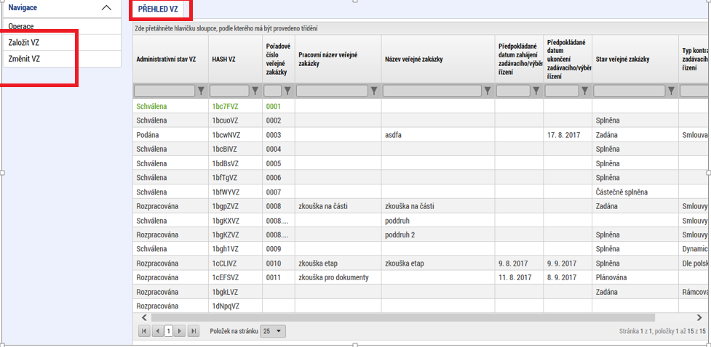

1. Každá zakázka má nově **Administrativní stav** a HASH VZ, pořadové číslo je zakázce přiděleno po prvním podání:

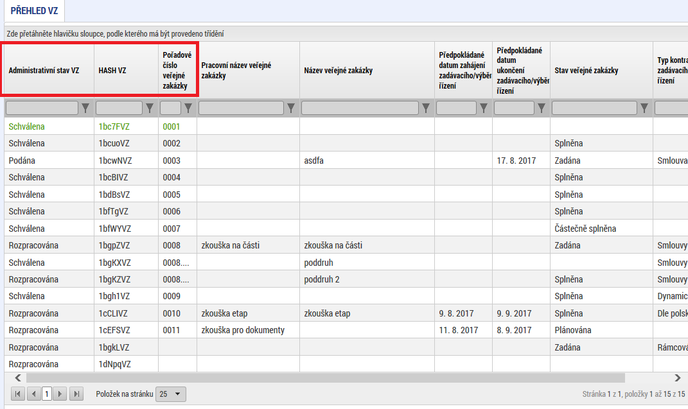

**Administrativní stavy administrace VZ**

|  |  |
| --- | --- |
| Rozpracována | Jedná se o stav v MS2014+, který značí, že žadatel/příjemce se záznamem pracuje |
| Finalizován | Jedná se o stav v MS2014+, který značí, že žadatel/příjemce se záznamem již nepracuje, ale dosud nedošlo k jeho podání = podpisu záznamu oprávněnou osobou |
| Podána | Jedná se o stav i MS2014+, který značí, že žadatel/příjemce předložil upravený záznam na zprostředkující subjekt. Příjemce se záznamem již nemůže pracovat. |
| Vrácena | Jedná se o stav, kdy pracovník zprostředkujícího subjektu vrátil příjemci záznam k přepracování, se záznamem může pracovat pouze žadatel/příjemce. |
| Schválena | Pozn. Je možné, že stav bude přejmenován na „přijata“.  Jedná se o stav, kdy pracovník zprostředkujícího subjektu schválil změny provedené žadatelem/příjemcem.  ***Upozorňujeme žadatele/příjemce, že stav schválena znamená pouze formální potvrzení přijetí změny na výběrovém řízení nikoliv její faktické schválení z hlediska věcné správnosti kontroly VZ.*** |

1. **Stav veřejné zakázky –** jedná se o původní funkčnost, zde uvádíme pouze z důvodu větší přehlednosti

| Stav realizace | | |
| --- | --- | --- |
| Kód | Název | Definice |
| ZP01 | Plánována | Zadávací/ výběrové řízení zatím nebylo zahájeno. |
| ZP02 | Zahájena | Zadávací/ výběrové řízení bylo zahájeno, nachází se v některé ze svých procesních fází. |
| ZN02 | Nezahájena | Plánované zadávací/ výběrové řízení nebylo zahájeno, zakázka se nebude realizovat. |
| ZP03 | Zadána | Byla uzavřena smlouva na plnění zakázky. |
| ZU03 | Předběžné opatření | Úřad pro ochranu hospodářské soutěže (ÚOHS) nařídil před vydáním rozhodnutí ve správním řízení předběžné opatření, kterým pozastavuje zadávací řízení nebo zakazuje uzavřít smlouvu v zadávacím řízení. |
| ZN03b | Zrušena ze strany ÚOHS | Zadávací řízení bylo zrušeno na základě rozhodnutí ÚOHS. |
| ZN03a | Zrušena ze strany zadavatele | Zadávací/ výběrové řízení bylo zrušeno zadavatelem. |
| ZP04a | Splněna | Smlouva na plnění zakázky byla splněna |
| ZP04b | Částečně splněna | Smlouva na plnění zakázky byla splněna jen částečně, a následně byla ukončena. |
| ZN04a | Nesplněna | Smlouva na plnění zakázky byla uzavřena, ale nebude plněna. |
| ZN04b | Zákaz plnění smlouvy ze strany ÚOHS | Rozhodnutím ÚOHS bylo zakázáno plnění smlouvy k zakázce. |

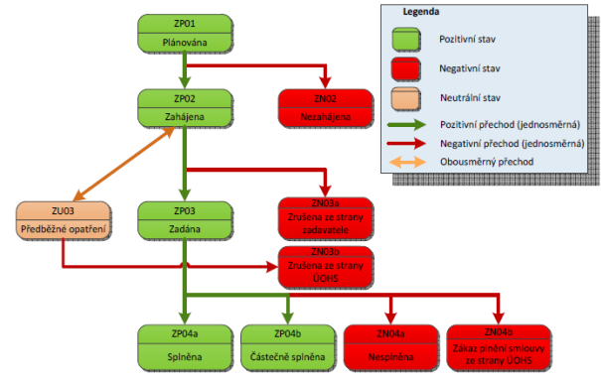

1. V modulu „Veřejné zakázky“ lze založit novou zakázku pomocí záložky Založit VZ, po kliknutí se zakázka objeví v Přehledu VZ se stavem rozpracována:

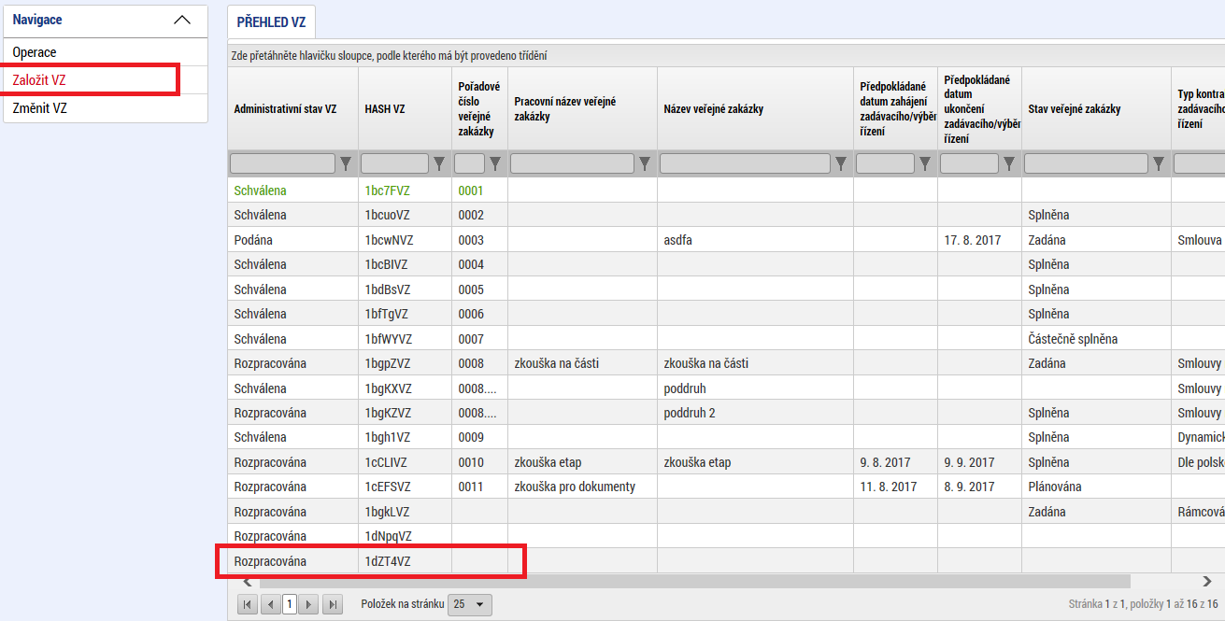

1. Po kliknutí na Rozpracovanou zakázku v přehledu zakázek se zobrazí záložky k zakázce, kde jsou dle stavu VZ na jednotlivých záložkách povinná k pole k vyplnění:

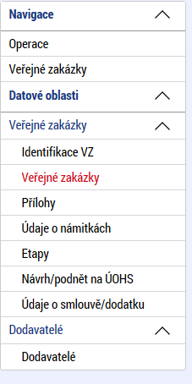

1. Vykázat změnu na již existující zakázce lze pomocí záložky Změnit VZ:

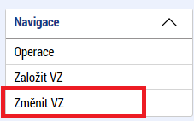

1. Zde se kliknutím označí zakázka a použije se tlačítko Vykázat změnu

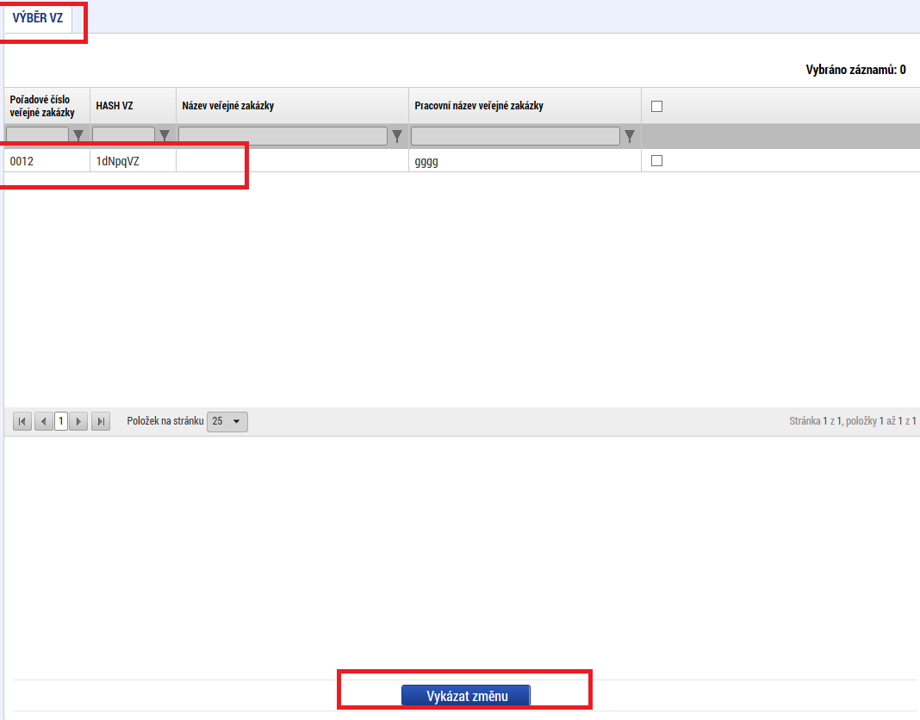

1. Smazat veřejnou zakázku – lze smazat pouze nikdy nepodané zakázky (tj. zakázku bez pořadového čísla), a to pouze s rolí editor projektu:

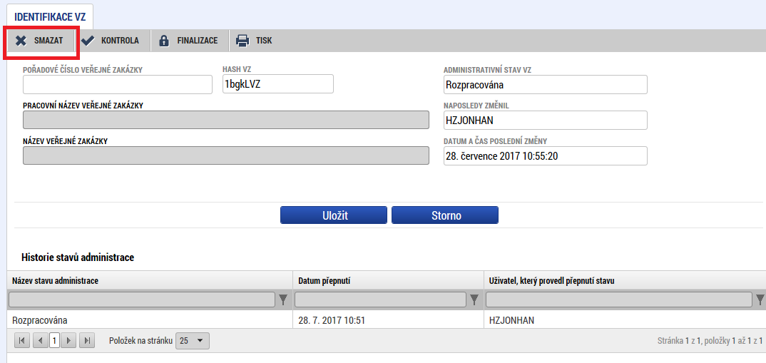

1. Dodavatele lze doplnit vždy jen u jedné zakázky a pak ho lze použít pro výběr i u ostatních zakázek:

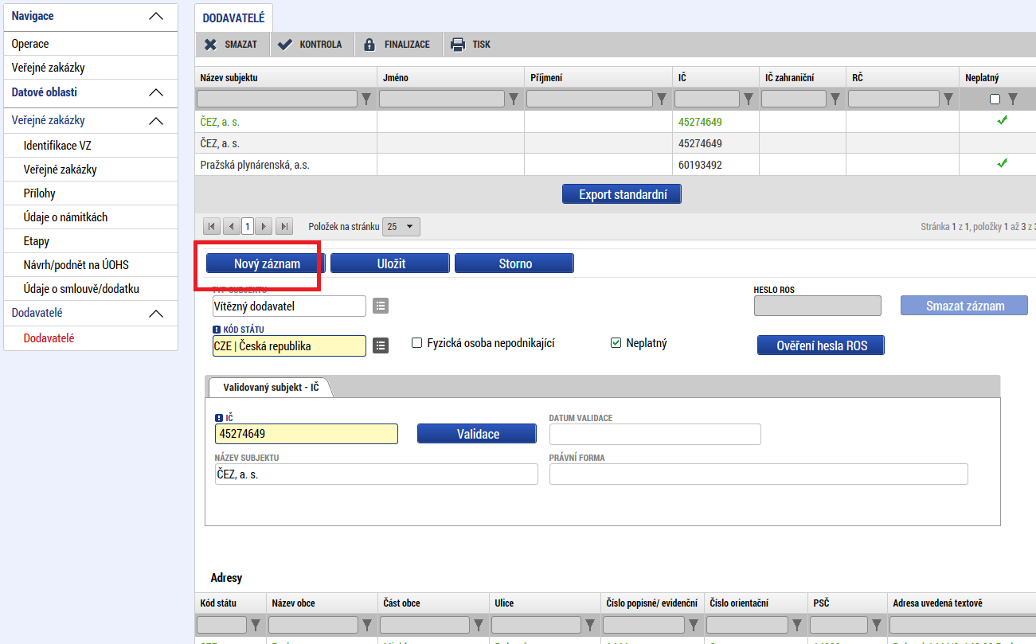

1. **U zakázek typu:**
   * 1. „Rámcová smlouva dle ZVZ / rámcová dohoda dle ZZVZ“
     2. „Smlouvy na části VZ dle § 98 ZVZ / Smlouvy na části VZ dle § 35 ZZVZ“
     3. „Dynamický nákupní systém“

lze v MS2014+ vytvářet podtyp VZ (od stavu VZ zadána):

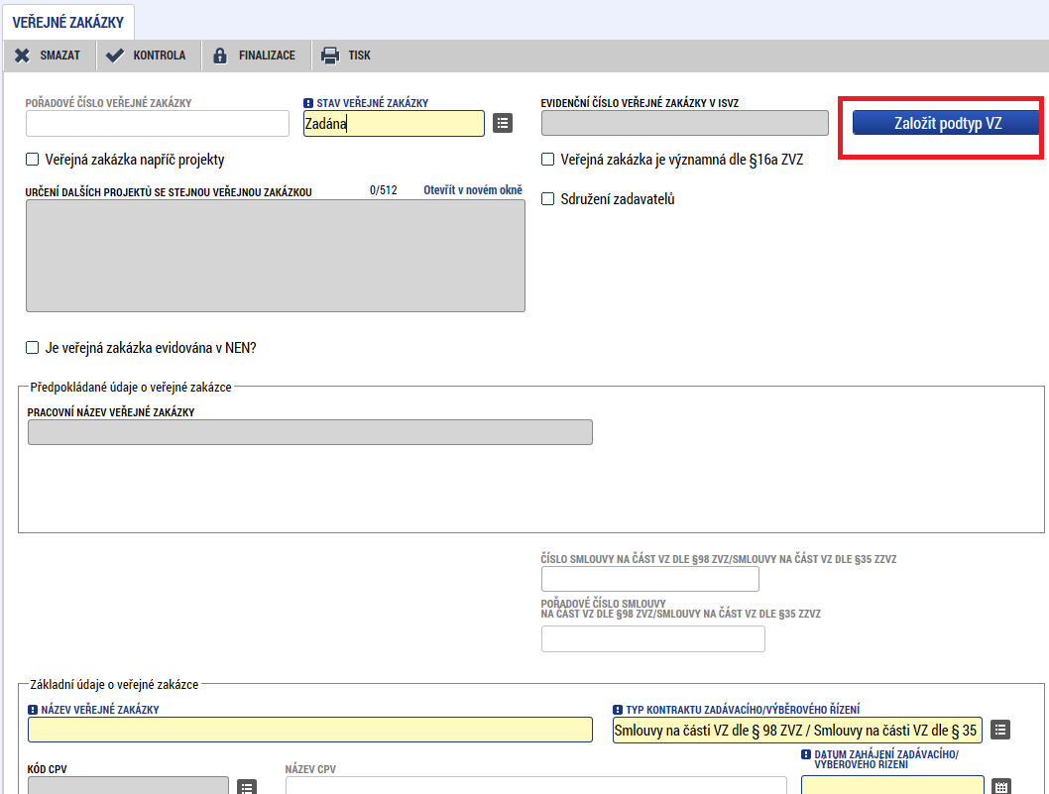

1. Podtypy zakázek budou mít po podání VZ číslování odkazující na hlavní zakázku:

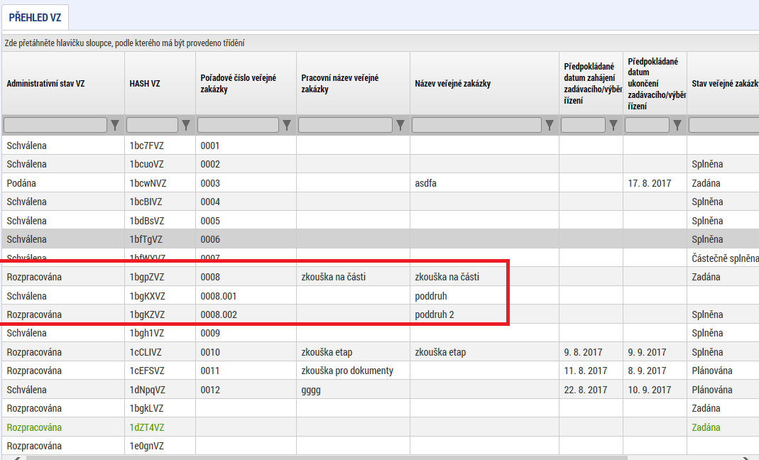

1. Pokud existuje VZ napřič projekty, je nutné zatrhnout checkbox „Veřejná zakázka napříč projekty“. Do textového pole „Určení dalších projektů se stejnou veřejnou zakázkou“ prosím uveďte všechny registrační čísla projektu v rámci IROP a dále pořadové číslo VZ na daném projektu.
2. Po vyplnění všech relevantních údajů ve veřejné zakázce musí žadatel/příjemce VZ před podáním finalizovat:



1. Po finalizaci lze VZ podat:



# Smazání etapy a následná nutnost změny vazby VZ na etapu

Při změně finanční plánu projektu, které se týkají změn etap (přidání či odebrání etapy z projektu) může vyvstat nutnost změnit vazbu VZ na etapu, tj. je nutné oba následující kroky:

1. Předložit žádost o změnu - změna počtu etap (změna finančního plánu)
2. Změnit vazbu VZ na etapu.

V první kroku je nutné založit ŽoZ, v druhém kroku odvázat etapy VZ, finalizovat a podat (záložka VZ), v třetím kroku finalizovat a podat ŽoZ.

1. Na ŽoZ - Záložka etapy je tlačítko Seznam veřejných zakázek, kde lze zjistit na které VZ je etapa navázána:

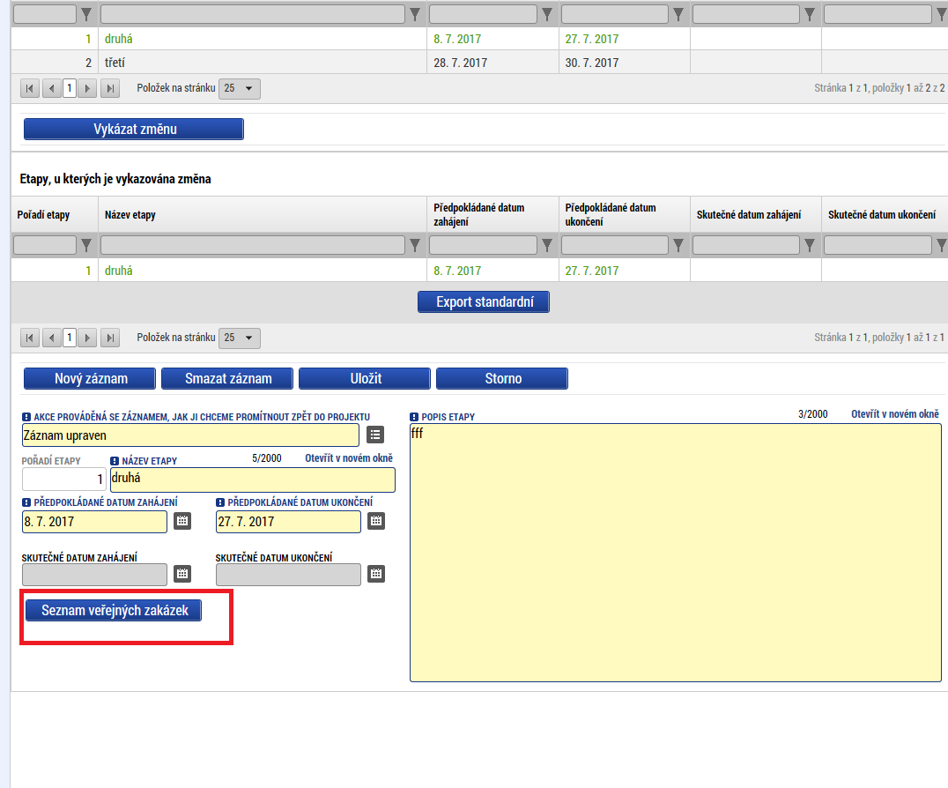

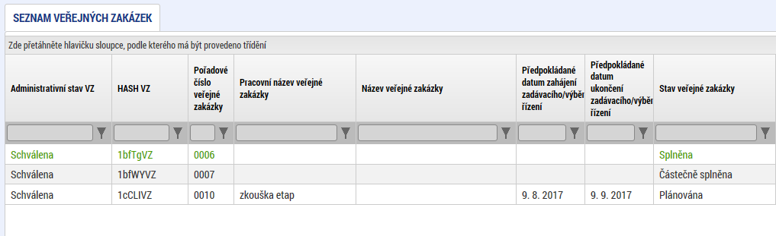

1. ŽoZ nelze finalizovat, jestliže je na některou z mazaných etap navázána VZ:

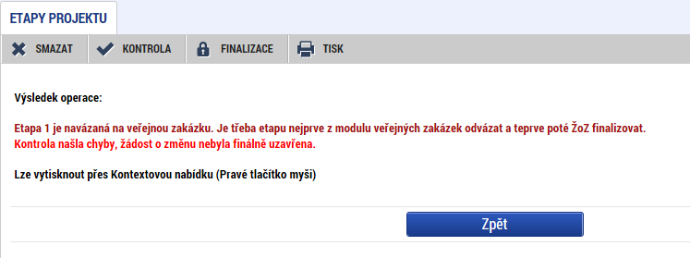

1. Je třeba jít do modulu „Veřejné zakázky“, kde je pod přehledem VZ tlačítko Odvázat etapu:

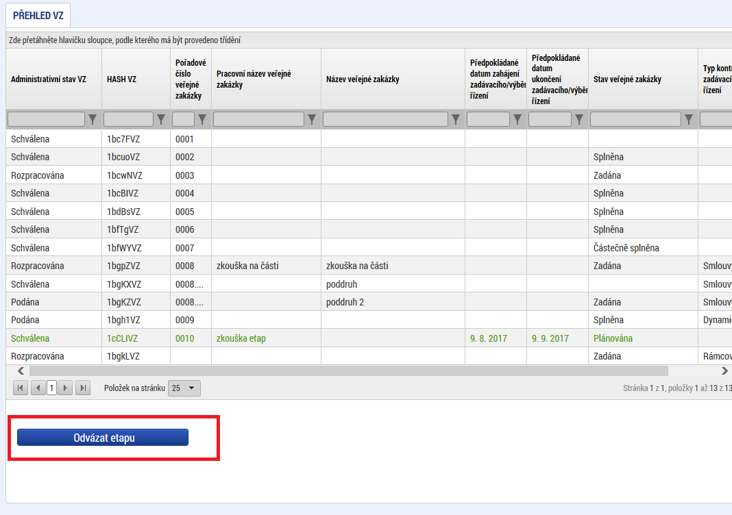

1. Po stisku tlačítka se nabídnou k výběru etapy pro odvázání:

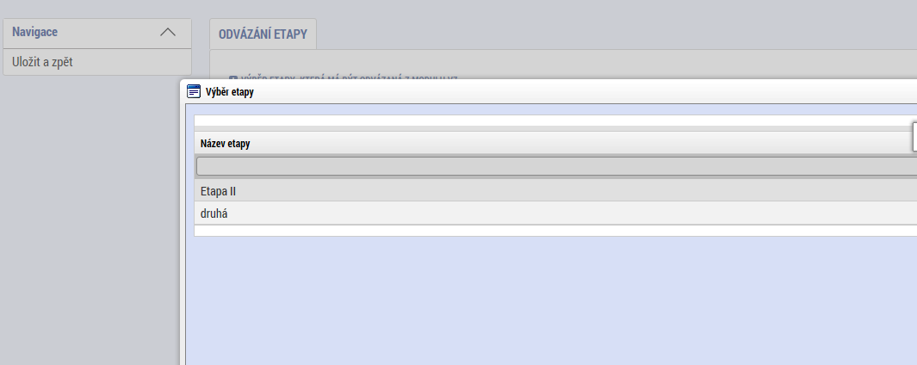

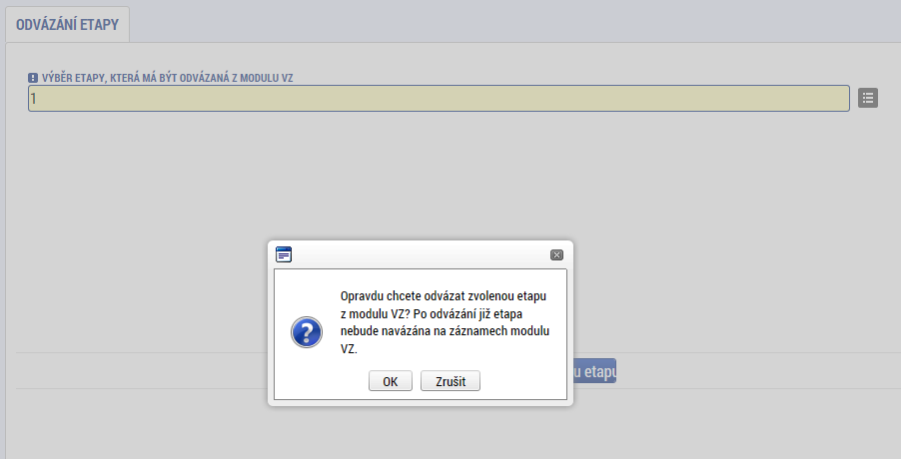

1. U zakázek, které nejsou ve finálním stavu a lze je editovat musí žadatel/příjemce odstranit etapu ručně po vykázání změny na VZ.

# Doplňování dokumentace k VZ

1. S platností od 22. 8. 2017 se dokumentace k VZ bude dokládat přes modul „Veřejné zakázky“.